TRƯỜNG ĐẠI HỌC CẦN THƠ

**TRƯỜNG CÔNG NGHỆ THÔNG TIN & TRUYỀN THÔNG**



**BÀI TẬP CUỐI KỲ**

**HỌC PHẦN: PHÁT TRIỂN HỆ THỐNG THÔNG TIN ĐỊA LÝ**

**MÃ SỐ HP: CT298**

**Đề tài**

**CÔNG TY GIAO NHẬN HÀNG**

**Người hướng dẫn:** TS. Trương Quốc Định

**Sinh viên thực hiện:**

Trần Thị Nhựt Trầm, Mã số: B2103483

Trần Bạch Bảo Khanh, Mã số: B2003788

Lê Nguyễn Bảo Trân, Mã số: B2110033

Nguyễn Thị Nhật Thiên Lan Mã số: B2103427

Học kỳ II - Năm học: 2024-2025

**LỜI CẢM ƠN**

Nhóm xin bày tỏ lòng biết ơn sâu sắc đến thầy Trương Quốc Định đã luôn tận tình hướng dẫn, góp ý, và hỗ trợ chúng em trong quá trình nghiên cứu và hoàn thành bài tập nhóm. Nhờ sự chỉ bảo tận tình của Thầy, chúng em không chỉ hoàn thiện bài tập một cách tốt nhất mà còn học hỏi được nhiều kinh nghiệm, nâng cao kỹ năng làm việc nhóm và nghiên cứu chuyên sâu.

Bên cạnh đó, nhóm cũng xin gửi lời cảm ơn đến các bạn trong lớp đã cùng trao đổi, chia sẻ tài liệu và hỗ trợ nhau trong quá trình học tập. Chính sự hợp tác và động viên từ mọi người đã giúp nhóm chúng em hoàn thành tốt bài tập này.

Dù đã cố gắng hết sức để thực hiện bài tập một cách chỉnh chu nhất, nhưng chắc chắn không thể tránh khỏi những thiếu sót. Nhóm rất mong nhận được những góp ý từ Thầy và các bạn để bài tập được hoàn thiện hơn.

Cuối cùng, nhóm xin kính chúc Thầy thật nhiều sức khỏe, luôn thành công trong sự nghiệp giảng dạy và tiếp tục truyền cảm hứng cho nhiều thế hệ sinh viên.

**MỤC LỤC**

CHƯƠNG 1. GIỚI THIỆU VÀ MÔ TẢ BÀI TOÁN 1

1.1. Mục tiêu đề tài 1

1.2. Mô tả chi tiết đề tài 1

1.3. Hướng tiếp cận giải quyết của đề tài 1

CHƯƠNG 2. THIẾT KẾ VÀ CÀI ĐẶT GIẢI PHÁP 2

2.1. Kiến trúc tổng quát hệ thống 2

2.2. Xây dựng các mô hình 2

2.3. Giải pháp cài đặt 3

CHƯƠNG 3. KIỂM THỬ VÀ ĐÁNH GIÁ 4

3.1. Kịch bản kiểm thử 4

3.2. Kết quả kiểm thử 4

CHƯƠNG 4. KẾT LUẬN VÀ HƯỚNG PHÁT TRIỂN 5

4.1. Kết luận 5

4.2. Hướng phát triển 5

TÀI LIỆU THAM KHẢO 6

PHỤ LỤC 7

**DANH MỤC HÌNH**

**Hình 2.1**: Framework của mô hình DMF [3] 2

**DANH MỤC BẢNG**

**Bảng 2.1**: Phân bố dữ liệu của các đơn vị đào tạo 3

**DANH MỤC TỪ VIẾT TẮT**

|  |  |
| --- | --- |
| **Viết tắt** | **Giải thích** |
| DMF | Kỹ thuật phân rã ma trận sâu (Deep Matrix Factorization) |
| NLP | Xử lý ngôn ngữ tự nhiên (Natural Language Processing) |
| … |  |

**TÓM TẮT**

Hệ thống quản lý công ty giao nhận hàng thông minh là một công cụ quan trọng giúp doanh nghiệp tối ưu hóa quy trình vận chuyển, nâng cao hiệu suất hoạt động và cải thiện trải nghiệm khách hàng. Dự án này tập trung phát triển một hệ thống quản lý giao nhận hàng hiện đại, trong đó sử dụng công nghệ định vị GPS để xác định vị trí điểm nhận hàng và địa chỉ người nhận, kết hợp với thuật toán tối ưu hóa để nâng cao hiệu quả giao hàng. Hệ thống được triển khai trên nền tảng web, hỗ trợ quản lý toàn diện từ việc tiếp nhận đơn hàng, phân công nhân viên giao hàng đến theo dõi tiến trình vận chuyển.

Mục tiêu của dự án là xây dựng một nền tảng giúp doanh nghiệp đơn giản hóa quy trình giao nhận, tự động tính toán chi phí dựa trên trọng lượng và khoảng cách thực tế, đồng thời hỗ trợ tìm kiếm điểm nhận hàng gần nhất. Nếu địa chỉ người nhận không thuộc khu vực của điểm nhận hàng ban đầu, hệ thống sẽ tự động tạo phiếu chuyển đơn hàng đến điểm nhận hàng gần nhất để tối ưu hóa lộ trình vận chuyển. Ngoài ra, hệ thống còn hỗ trợ phân công nhân viên giao hàng và cung cấp hướng dẫn lộ trình nhằm đảm bảo giao hàng nhanh chóng, chính xác.

Quá trình phát triển hệ thống bao gồm các bước thiết kế, xây dựng giao diện thân thiện với người dùng, triển khai mô hình dữ liệu, tối ưu hóa quy trình giao nhận và tích hợp chức năng truy vết nhân viên giao hàng theo thời gian thực. Mô hình Use Case, CDM được áp dụng để đảm bảo tính logic và khả năng mở rộng của hệ thống.

Cuối cùng, hệ thống được kiểm thử nhằm đánh giá tính chính xác, hiệu quả hoạt động và khả năng đáp ứng yêu cầu thực tế. Kết quả kiểm thử sẽ chứng minh rằng hệ thống không chỉ giúp doanh nghiệp tối ưu hóa hoạt động giao nhận mà còn nâng cao độ tin cậy và mức độ hài lòng của khách hàng.

# GIỚI THIỆU VÀ MÔ TẢ BÀI TOÁN



## Mục tiêu đề tài

Ngày nay, với sự phát triển mạnh mẽ của thương mại điện tử, việc quản lý giao nhận hàng hóa trở thành yếu tố then chốt trong hoạt động kinh doanh. Theo báo cáo của Google, Temasek và Bain & Company, nền kinh tế internet Đông Nam Á dự kiến đạt 300 tỷ USD vào năm 2025, trong đó thương mại điện tử đóng vai trò là động lực chính. Điều này kéo theo sự gia tăng mạnh mẽ về số lượng đơn hàng cần xử lý mỗi ngày, đòi hỏi các doanh nghiệp phải tối ưu hóa quy trình giao nhận nhằm đảm bảo tốc độ, độ chính xác và sự hài lòng của khách hàng.

Tuy nhiên, thực tế cho thấy nhiều doanh nghiệp vẫn đang quản lý quy trình giao nhận bằng phương pháp thủ công, dẫn đến sai sót trong việc tiếp nhận đơn hàng, chậm trễ trong quá trình giao hàng và khó khăn trong việc theo dõi đơn hàng theo thời gian thực. Những vấn đề này làm ảnh hưởng đến uy tín của doanh nghiệp, gây thất thoát doanh thu và giảm trải nghiệm khách hàng. Vì vậy, việc ứng dụng công nghệ vào quản lý giao nhận hàng hóa là nhu cầu cấp thiết nhằm nâng cao hiệu quả hoạt động và giảm thiểu rủi ro trong quá trình vận chuyển.

Xuất phát từ thực tiễn đó, đề tài "Quản lý công ty giao nhận hàng" được nghiên cứu và phát triển nhằm xây dựng một hệ thống hỗ trợ quản lý toàn diện quá trình giao nhận. Hệ thống sẽ giúp doanh nghiệp tổ chức và quản lý hiệu quả các điểm nhận hàng, thông tin khách hàng, đơn hàng, lộ trình giao hàng, tình trạng đơn hàng và báo cáo thống kê chi tiết. Đồng thời, hệ thống cũng cung cấp các tính năng hỗ trợ tìm kiếm điểm nhận hàng gần nhất, tối ưu hóa tuyến đường giao hàng và giám sát tiến trình giao nhận theo thời gian thực.

Mục tiêu chính của đề tài là phát triển một hệ thống quản lý giao nhận hàng trên nền tảng web, tích hợp công nghệ định vị GPS để theo dõi đơn hàng và tối ưu hóa lộ trình giao hàng. Hệ thống không chỉ giúp doanh nghiệp giảm chi phí vận hành mà còn nâng cao độ chính xác trong giao nhận, góp phần cải thiện chất lượng dịch vụ và tăng cường sự hài lòng của khách hàng

.

## Mô tả chi tiết đề tài

Dự án xây dựng hệ thống quản lý công ty giao nhận hàng là một giải pháp công nghệ hiện đại nhằm tối ưu hóa quy trình vận chuyển hàng hóa, mang lại sự tiện lợi và hiệu quả cho các doanh nghiệp trong việc quản lý giao nhận. Mục tiêu của hệ thống là cung cấp một công cụ trực tuyến giúp các doanh nghiệp có thể theo dõi và quản lý tất cả các hoạt động liên quan đến giao nhận hàng hóa một cách đơn giản và hiệu quả.

Việc phát triển một hệ thống quản lý công ty giao nhận hàng tối ưu, dễ sử dụng và có khả năng xử lý được các yêu cầu phức tạp trong quá trình vận chuyển là ưu tiên hàng đầu. Hệ thống được xây dựng trên nền tảng web, cung cấp giao diện trực quan, dễ thao tác giúp người dùng có thể dễ dàng tiếp cận và sử dụng, từ việc tiếp nhận đơn hàng, quản lý điểm nhận hàng cho đến việc theo dõi trạng thái giao nhận.

**Chức năng của hệ thống**:

* Quản lý điểm nhận hàng: Hệ thống cho phép quản lý thông tin các điểm nhận hàng của công ty, bao gồm tên điểm nhận, địa chỉ, số điện thoại liên hệ, và tọa độ GPS. Các thông tin này được sử dụng để tìm kiếm các điểm nhận hàng gần nhất khi cần thiết.
* Quản lý đơn hàng**:** Cho phép tạo mới, cập nhật và theo dõi các đơn hàng của khách hàng. Các thông tin đơn hàng bao gồm mã đơn hàng, tên người nhận, địa chỉ giao nhận, trọng lượng gói hàng và các yêu cầu đặc biệt của khách hàng.
* Tìm kiếm điểm nhận hàng gần nhất: Hệ thống sẽ sử dụng tọa độ GPS để tìm ra điểm nhận hàng gần nhất với địa chỉ khách hàng, giúp tối ưu hóa thời gian và chi phí giao hàng.
* Tính toán chi phí giao nhận: Dựa trên trọng lượng gói hàng và khoảng cách giao nhận, hệ thống tự động tính toán chi phí giao hàng. Điều này giúp khách hàng và doanh nghiệp dễ dàng theo dõi và kiểm soát chi phí.
* Quản lý lộ trình giao hàng: Hệ thống cung cấp các lộ trình tối ưu cho việc giao hàng, giúp nhân viên giao hàng tiết kiệm thời gian và nhiên liệu. Đồng thời, hệ thống có thể cập nhật và điều chỉnh lộ trình giao hàng dựa trên điều kiện thực tế.
* Phân công nhân viên giao hàng: Hệ thống cho phép phân công công việc cho nhân viên giao hàng, đảm bảo rằng các đơn hàng được giao đúng hẹn và không bị chậm trễ.
* Theo dõi tình trạng đơn hàng: Cung cấp chức năng theo dõi tình trạng của đơn hàng, từ lúc tiếp nhận đơn hàng cho đến khi giao hàng thành công, giúp khách hàng và doanh nghiệp cập nhật thông tin một cách kịp thời.
* Hướng dẫn đường đi cho nhân viên giao hàng: Hệ thống cung cấp các chỉ dẫn về lộ trình, giúp nhân viên giao hàng di chuyển nhanh chóng và chính xác tới địa chỉ giao nhận.
* Truy vết nhân viên giao hàng: Chức năng này giúp theo dõi và hiển thị vị trí của nhân viên giao hàng trên bản đồ, từ đó có thể giám sát quá trình giao hàng và xử lý các tình huống phát sinh nhanh chóng.

Với các tính năng này, hệ thống không chỉ giúp các công ty quản lý tốt hơn các đơn hàng mà còn giúp tăng cường sự kết nối giữa các bộ phận, từ đó giảm thiểu thời gian và chi phí trong toàn bộ chuỗi cung ứng giúp nâng cao năng suất lao động và tối ưu hóa hoạt động giao nhận hàng hóa của công ty.

## Hướng tiếp cận giải quyết của đề tài

**Mô hình MVC**

Hệ thống quản lý giao nhận hàng được xây dựng theo mô hình **MVC (Model-View-Controller)** để đảm bảo tính tổ chức, dễ bảo trì và mở rộng. Mô hình này chia ứng dụng thành ba thành phần chính: **Model (Dữ liệu), View (Giao diện) và Controller (Bộ điều khiển)**, giúp hệ thống hoạt động linh hoạt và có cấu trúc rõ ràng.

### ****Các thành phần của mô hình MVC trong hệ thống:****

* **Model (Dữ liệu):**

Chịu trách nhiệm quản lý toàn bộ dữ liệu trong hệ thống.

Bao gồm thông tin về **điểm nhận hàng, đơn hàng, nhân viên, khách hàng.**

Tất cả dữ liệu được lưu trữ trong **MySQL** để đảm bảo tính nhất quán và an toàn dữ liệu.

Model xử lý các truy vấn SQL, thực hiện các thao tác **CRUD (Create, Read, Update, Delete)** đối với cơ sở dữ liệu.

* **View (Giao diện):**

Giao diện người dùng được thiết kế bằng **HTML, CSS, JavaScript.**

Hiển thị thông tin về đơn hàng, điểm nhận hàng, danh sách nhân viên giao hàng.

Tích hợp **Mapbox API** để hiển thị bản đồ, giúp người dùng dễ dàng xác định vị trí điểm nhận hàng và theo dõi lộ trình giao hàng.

* **Controller (Bộ điều khiển):**

Sử dụng **PHP** để xử lý các yêu cầu từ người dùng.

Nhận dữ liệu từ View, xử lý logic nghiệp vụ và gọi Model để truy xuất dữ liệu từ cơ sở dữ liệu.

Trả kết quả về View để hiển thị thông tin cho người dùng.

### ****Ưu điểm của mô hình MVC trong hệ thống:****

* **Phân tách rõ ràng giữa giao diện, dữ liệu và xử lý logic**, giúp dễ bảo trì và phát triển hệ thống.
* **Dễ dàng mở rộng**, khi cần thêm chức năng mới chỉ cần chỉnh sửa hoặc bổ sung từng phần mà không ảnh hưởng đến toàn bộ hệ thống.
* **Tối ưu hiệu suất**, giảm thiểu trao đổi dữ liệu không cần thiết giữa các thành phần.

**Tổng quan về phpMyAdmin và MySQL**

Hệ thống sử dụng **MySQL** để lưu trữ dữ liệu và **phpMyAdmin** để quản lý cơ sở dữ liệu một cách trực quan, thuận tiện cho quản trị viên.

### ****Tính năng chính của phpMyAdmin:****

* **Quản lý cơ sở dữ liệu:** Tạo, sửa đổi và xóa cơ sở dữ liệu, bảng, cột và hàng dữ liệu.
* **Thực thi truy vấn SQL:** Cho phép thực hiện các lệnh SQL trực tiếp để truy vấn hoặc cập nhật dữ liệu.
* **Nhập và xuất dữ liệu:** Hỗ trợ nhiều định dạng như **CSV, SQL, XML**, giúp sao lưu và khôi phục dữ liệu dễ dàng.
* **Quản lý tài khoản người dùng và phân quyền:** Giúp kiểm soát quyền truy cập của từng người dùng vào hệ thống.
* **Tạo báo cáo và thống kê dữ liệu:** Xuất dữ liệu thành biểu đồ, file PDF phục vụ phân tích và quản lý.

### ****Dữ liệu trong hệ thống bao gồm:****

* **Điểm nhận hàng:** Tên điểm nhận hàng**,** địa chỉ chi tiết (số nhà, tên đường, xã, huyện, tỉnh)**,** số điện thoại liên hệ**,** tọa độ GPS.
* **Đơn hàng:** Mã đơn hàng, tên người nhận, số điện thoại người nhận, địa chỉ người nhận (số nhà, tên đường, xã, huyện, tỉnh), trọng lượng gói hàng.
* **Nhân viên giao hàng:** Mã nhân viên, Họ tên, Giới tính, Năm sinh, Bộ phận công tác (tiếp nhận đơn hàng, giao hàng, …).
* **Đơn hàng thực hiện trong ngày:** Liệt kê danh sách đơn hàng mà mỗi nhân viên giao hàng phải thực hiện trong ngày.

### ****Tổng quan về Mapbox và OpenStreetMap****

Hệ thống quản lý giao nhận hàng sử dụng **Mapbox** và **OpenStreetMap (OSM)** để hiển thị bản đồ, tìm kiếm địa điểm, hướng dẫn lộ trình giao hàng và theo dõi vị trí nhân viên.

#### ****Mapbox****

Mapbox là một nền tảng bản đồ mạnh mẽ cung cấp nhiều API và SDK để tùy chỉnh và tối ưu hóa trải nghiệm bản đồ.

**Các tính năng của Mapbox trong hệ thống:**

* **Hiển thị điểm nhận hàng trên bản đồ:** Sử dụng **Mapbox API** để đánh dấu vị trí các điểm nhận hàng. Khi người dùng nhấp vào điểm nhận hàng, hệ thống hiển thị thông tin chi tiết.
* **Tìm kiếm điểm nhận hàng gần nhất:** Hệ thống sử dụng **Mapbox Geocoding API** để chuyển đổi địa chỉ của khách hàng thành tọa độ GPS và dùng **Mapbox Distance API** để tìm điểm nhận hàng gần nhất.
* **Hướng dẫn lộ trình giao hàng:** Tích hợp **Mapbox Directions API** để tìm đường đi ngắn nhất giữa các điểm giao hàng, giúp nhân viên di chuyển thuận tiện hơn.
* **Giám sát lộ trình giao hàng:** Theo dõi vị trí nhân viên giao hàng theo thời gian thực, cập nhật trạng thái đơn hàng và lưu lịch sử lộ trình.

#### ****OpenStreetMap (OSM)****

OSM là một nền tảng bản đồ mã nguồn mở, cho phép tùy chỉnh và sử dụng dữ liệu bản đồ miễn phí mà không cần khóa API trả phí như Mapbox.

**Các tính năng của OpenStreetMap trong hệ thống:**

* **Hiển thị bản đồ nền:** Sử dụng OSM như một lớp bản đồ thay thế hoặc kết hợp với Mapbox để tối ưu hiệu suất và chi phí.
* **Tích hợp Leaflet.js:** Sử dụng **Leaflet**, một thư viện JavaScript phổ biến, để hiển thị và tương tác với bản đồ OSM trên web.
* **Tìm kiếm địa điểm:** Kết hợp với **Nominatim API**, một dịch vụ tìm kiếm địa điểm của OSM, để hỗ trợ tìm kiếm địa chỉ mà không cần phụ thuộc hoàn toàn vào Mapbox.
* **Tùy chỉnh bản đồ:** Do OSM là mã nguồn mở, hệ thống có thể tùy chỉnh lớp bản đồ và hiển thị dữ liệu giao thông theo nhu cầu.

#### ****Lợi ích khi kết hợp Mapbox và OpenStreetMap:****

* **Tối ưu chi phí:** Sử dụng OSM giúp giảm thiểu việc sử dụng API có phí của Mapbox.
* **Tăng độ linh hoạt:** Kết hợp cả hai giúp tận dụng ưu điểm của mỗi nền tảng – Mapbox có giao diện đẹp, nhiều tính năng nâng cao, trong khi OSM cung cấp dữ liệu mở miễn phí.
* **Cải thiện hiệu suất:** Có thể chọn nền tảng bản đồ phù hợp tùy vào trường hợp sử dụng để tối ưu hóa tốc độ tải và hiển thị bản đồ.

Việc tích hợp cả **Mapbox** và **OpenStreetMap** giúp hệ thống giao nhận hàng vận hành linh hoạt hơn, tối ưu hóa chi phí và mang lại trải nghiệm tốt hơn cho cả khách hàng và nhân viên vận hành.

# THIẾT KẾ VÀ CÀI ĐẶT GIẢI PHÁP



## THIẾT KẾ GIẢI PHÁP

1. **CÁC SƠ ĐỒ USE CASE**

Sơ đồ UseCase của chúng tôi mô tả các chức năng quản lý của hệ thống giao nhận hàng. Sơ đồ chia thành 3 nhóm chính: Khách hàng, nhân viên và quản trị viên.

* Khách hàng nếu đã có tài khoản thì không cần đăng ký, nếu chưa có khách hàng sẽ tiến hành đăng ký. Khách hàng có thể tìm điểm nhận hàng theo địa chỉ của người gửi. Đòng thời khách hàng sẽ tự lập đơn hàng và có chức năng quản lý đơn hàng. Trong đó, khách hàng sẽ theo dõi trạng thái đơn và hủy đơn hàng nếu cần.
* Nhân viên giao hàng sẽ đăng nhập vào hệ thống để thao tác. Nhân viên sẽ xem danh sách đơn hàng cần giao. Trong quá trình đó nhân viên giao hàng sẽ xem được lộ trình giao hàng. Nhân viên sẽ tìm đơn hàng khi cần giao, có thể tìm theo số điện thoại khách hàng hoặc tìm theo ID đơn hàng. Sau khi giao hàng, nhân viên giao hàng sẽ cập nhật trạng thái đơn hàng, nếu nhân viên giao thành công thì phải cập nhật hình ảnh, nếu nhân viên giao thất bại hoặc có sự cố cũng phải cập nhật lên hệ thống.
* Đối với quản trị viên, phải đăng nhập để thao tác. Quản trị viên sẽ quản lý nhân viên giao hàng. Trong đó, họ có thể xem thông tin, phân công, truy vết và thống kê hiệu suất của nhân viên giao hàng. Quản trị viên sẽ là người quản lý đơn hàng bằng cách xác định đơn giá giao, xem thông tin đơn hàng (tại đây quản trị viên phải thêm địa chỉ gần nhất của từng đơn hàng, nếu đơn hàng cần vận chuyện đến bưu cục gần nhất thì quản trị viên sẽ lập phiếu chuyển), cập nhật trạng thái nếu có sự cố từ nhân viên giao hàng và xem tình trạng đơn hàng.

**Chức năng Actor “Khách Hàng”**

Những khách hàng có thể thực hiện một số công việc của mình như được thể hiện trong hình, với các chức năng như sau:

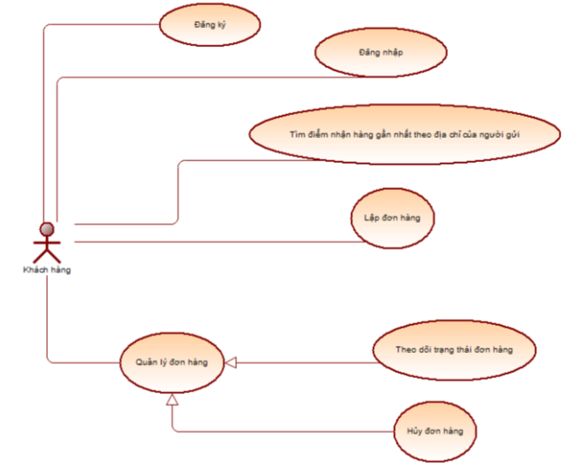

### **Về chức năng đăng ký:**

Người dùng có thể tạo một tài khoản mới bằng cách nhập thông tin cá nhân như tên, số điện thoại, email và mật khẩu. Sau khi hoàn tất, hệ thống sẽ xác nhận và tạo tài khoản cho người dùng.

### **Về chức năng đăng nhập:**

Người dùng nhập tên người dùng và mật khẩu đã đăng ký để đăng nhập vào hệ thống. Nếu thông tin chính xác, hệ thống sẽ cho phép truy cập vào các tính năng quản lý đơn hàng.

### **Về chức năng tìm điểm nhận hàng gần nhất theo địa chỉ của người gửi:**

Người dùng nhập địa chỉ của người gửi, hệ thống sẽ tự động tìm kiếm và hiển thị danh sách các điểm nhận hàng gần nhất để người dùng có thể lựa chọn.

### **Về chức năng lập đơn hàng:**

Người dùng điền thông tin đơn hàng, bao gồm địa chỉ gửi, địa chỉ nhận, thông tin hàng hóa và dịch vụ giao hàng mong muốn. Sau khi hoàn tất, hệ thống sẽ tạo đơn hàng và cung cấp mã đơn cho người dùng.

### **Về chức năng theo dõi trạng thái đơn hàng:**

Người dùng có thể nhập mã đơn hàng để kiểm tra trạng thái vận chuyển. Hệ thống sẽ hiển thị thông tin về quá trình giao hàng như đang xử lý, đang vận chuyển hoặc đã giao thành công.

### **Về chức năng hủy đơn hàng**:****

Người dùng có thể hủy đơn hàng nếu đơn chưa được xử lý hoặc vận chuyển. Hệ thống sẽ kiểm tra trạng thái đơn hàng và xác nhận hủy nếu điều kiện cho phép.

### **Về chức năng quản lý đơn hàng**:****

Người dùng có thể xem danh sách tất cả các đơn hàng đã tạo, bao gồm đơn hàng đang xử lý, đã giao hoặc đã hủy. Hệ thống sẽ cung cấp các tùy chọn để xem chi tiết, theo dõi hoặc thực hiện các thao tác cần thiết với đơn hàng.

**Chức năng Actor “Nhân Viên Giao Hàng”**

Những nhân viên giao hàng có thể thực hiện một số công việc của mình như được thể hiện trong hình, với các chức năng như sau:

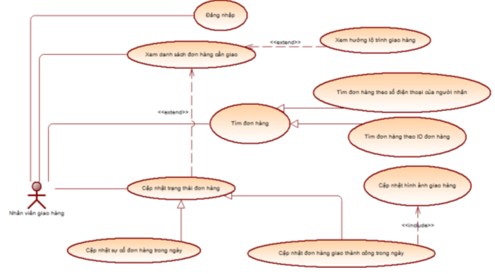

### **Về chức năng đăng nhập:**

Nhân viên giao hàng nhập tài khoản và mật khẩu để đăng nhập vào hệ thống. Nếu thông tin chính xác, hệ thống sẽ cấp quyền truy cập để xem danh sách đơn hàng và thực hiện các thao tác liên quan đến giao hàng.

### **Về chức năng xem danh sách đơn hàng cần giao:**

Sau khi đăng nhập, nhân viên giao hàng có thể xem danh sách các đơn hàng được giao trong ngày, bao gồm thông tin người nhận, địa chỉ, trạng thái đơn hàng và thời gian giao dự kiến.

### **Về chức năng xem hướng lộ trình giao hàng:**

Hệ thống hỗ trợ hiển thị lộ trình giao hàng tối ưu để nhân viên có thể di chuyển thuận tiện và tiết kiệm thời gian.

### **Về chức năng tìm đơn hàng:**

Nhân viên giao hàng có thể tìm kiếm một đơn hàng cụ thể bằng cách nhập thông tin liên quan. Có hai cách tìm đơn hàng:

* **Tìm đơn hàng theo số điện thoại của người nhận**: Nhập số điện thoại của người nhận để tra cứu đơn hàng liên quan.
* **Tìm đơn hàng theo ID đơn hàng**: Nhập mã đơn hàng để tìm kiếm thông tin chi tiết của đơn hàng đó.

### **Về chức năng cập nhật trạng thái đơn hàng**:****

Sau khi giao hàng, nhân viên có thể cập nhật trạng thái của đơn hàng, ví dụ như "Đang giao", "Giao thành công" hoặc "Giao thất bại".

### **Về chức năng cập nhật hình ảnh giao hàng**:****

Nhân viên có thể chụp ảnh xác nhận khi giao hàng thành công và tải lên hệ thống để làm bằng chứng giao hàng.

### **Về chức năng cập nhật sự cố đơn hàng trong ngày**:****

Trong quá trình giao hàng, nếu có bất kỳ sự cố nào xảy ra như người nhận không có mặt, sai địa chỉ, hư hỏng hàng hóa hoặc khách hàng từ chối nhận hàng, nhân viên giao hàng sẽ cập nhật thông tin sự cố vào hệ thống.

### **Về chức năng cập nhật đơn hàng giao thành công trong ngày**:****

Sau khi hoàn tất giao hàng, nhân viên có thể đánh dấu các đơn hàng đã giao thành công để hệ thống cập nhật báo cáo trong ngày.

**Chức năng Actor “Quản trị viên”**

Những quản trị viên có thể thực hiện một số công việc của mình như được thể hiện trong hình, với các chức năng như sau:

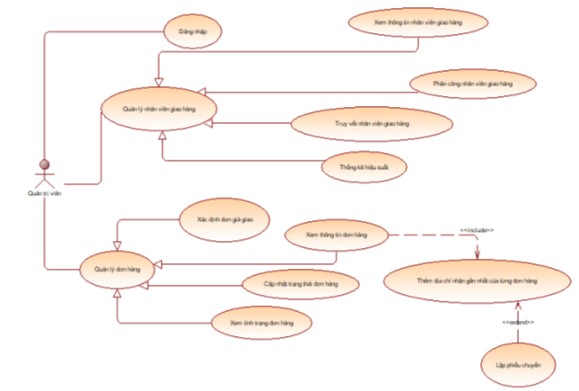

### **Về chức năng đăng nhập**:****

Quản trị viên nhập tên đăng nhập và mật khẩu để truy cập hệ thống và thực hiện các chức năng quản lý.

### **Về chức năng quản lý nhân viên giao hàng**:****

Quản trị viên có thể thêm, sửa, xóa hoặc xem danh sách nhân viên giao hàng trong hệ thống.

### **Về chức năng xem thông tin nhân viên giao hàng**:****

Quản trị viên có thể xem thông tin chi tiết của từng nhân viên giao hàng, bao gồm họ tên, số điện thoại, khu vực hoạt động,...

### **Về chức năng phân công nhân viên giao hàng**:****

Quản trị viên chỉ định nhân viên giao hàng phù hợp với từng đơn hàng dựa trên khu vực hoạt động và tình trạng đơn hàng.

### **Về chức năng truy vết nhân viên giao hàng**:****

**Quản trị viên có thể xem vị trí nhân viên giao hàng trên bản đồ theo thời gian thực.** Hệ thống sẽ hiển thị trạng thái đơn hàng mà nhân viên đó đang giao.

### **Về chức năng thống kê hiệu suất**:****

Quản trị viên theo dõi hiệu suất làm việc của nhân viên giao hàng, bao gồm số đơn đã giao, đơn bị hủy, thời gian hoàn thành đơn,...

### **Về chức năng quản lý đơn hàng**:****

Quản trị viên có thể xem, cập nhật trạng thái hoặc xác định đơn hàng cần giao cho nhân viên phù hợp.

### **Về chức năng xác định đơn giá giao**:****

Quản trị viên thêm các yếu tố như khoảng cách, trọng lượng hàng hóa, loại hàng. Hệ thống sẽ **tính giá cước dựa trên trọng lượng hàng hóa, loại hàng và khoảng cách giao hàng..**

### **Về chức năng xem thông tin đơn hàng**:****

Quản trị viên có thể xem chi tiết đơn hàng, bao gồm thông tin người gửi, người nhận, trạng thái đơn hàng và lịch sử cập nhật.

### **Về chức năng thêm địa chỉ nhận gần nhất của từng đơn hàng**:****

Quản trị viên có thể cập nhật hoặc đề xuất địa chỉ nhận hàng tối ưu dựa trên thông tin người nhận và lịch trình giao hàng. Hệ thống sẽ **tìm điểm nhận hàng gần nhất với người nhận**. Nếu điểm này **khác với điểm tiếp nhận đơn hàng**, hệ thống sẽ tự động **lập phiếu chuyển** để điều phối hàng hóa hợp lý.

### **Về chức năng lập phiếu chuyển**:****

Quản trị viên điền thông tin phiếu chuyển hàng cho từng đơn hàng, bao gồm thông tin nhân viên giao hàng, địa chỉ nhận, thời gian giao dự kiến,...

### **Về chức năng cập nhật trạng thái đơn hàng**:****

Quản trị viên thay đổi trạng thái đơn hàng theo từng giai đoạn, từ khi đơn hàng được tiếp nhận đến khi giao thành công hoặc gặp sự cố.

### **Về chức năng xem tình trạng đơn hàng**:****

Quản trị viên có thể theo dõi tình trạng hiện tại của tất cả đơn hàng để quản lý hiệu quả.

1. **MÔ HÌNH CDM**

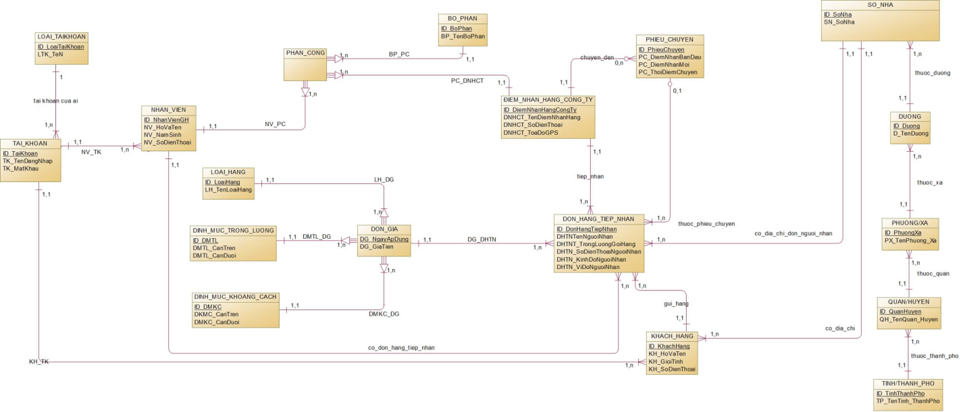

1. **MÔ HÌNH LDM**
2. **MÔ HÌNH PDM**

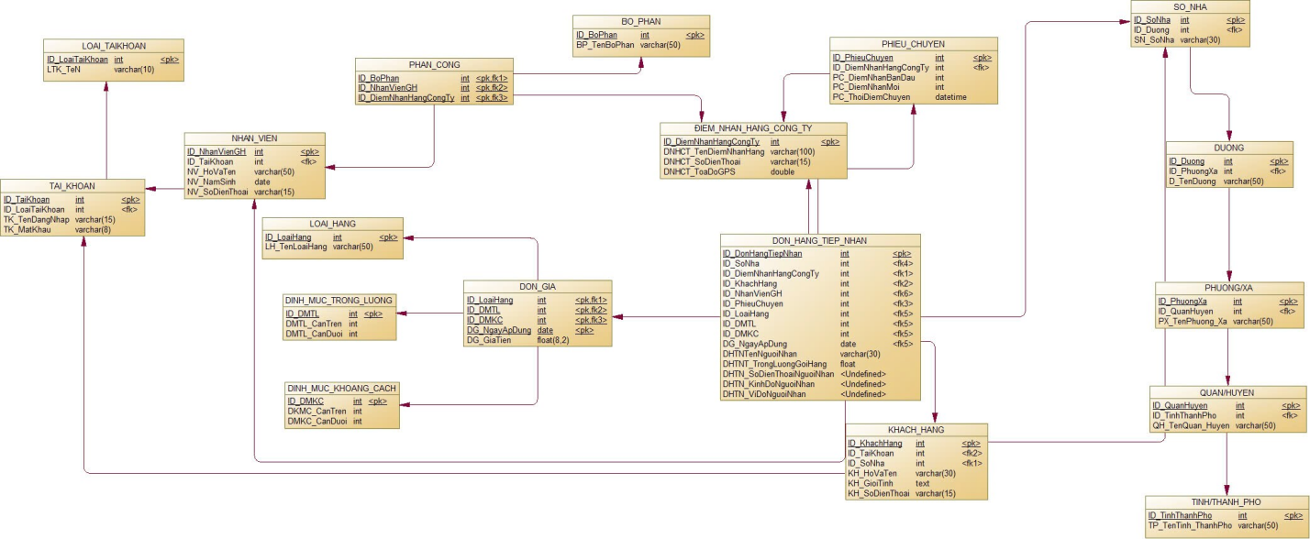

Bảng 2.1 Bảng TINH/THANH_PHO

|  |  |  |  |  |  |  |  |  |  |  |  |  |  |  |
| --- | --- | --- | --- | --- | --- | --- | --- | --- | --- | --- | --- | --- | --- | --- |
| TT | Tên | Kiểu | Kích thước | Số lẻ | Miền giá trị | Trị mặc nhiên | MIN | MAX | Khóa chính | Duy nhất | NOT NULL | RBTV luận lý | RBTV khóa ngoại | Diễn giải |
| 1 | ID_TinhThanhPho | Int |  |  |  |  | 1 |  | x |  | x |  |  | Mã tỉnh thành phố |
| 2 | TP_TenTinh_ThanhPho | Varchar | 50 |  |  |  |  |  |  | x | x |  |  | Tên tĩnh thành phố |

Bảng 2.2 QUAN/HUYEN

|  |  |  |  |  |  |  |  |  |  |  |  |  |  |  |
| --- | --- | --- | --- | --- | --- | --- | --- | --- | --- | --- | --- | --- | --- | --- |
| TT | Tên | Kiểu | Kích thước | Số lẻ | Miền giá trị | Trị mặc nhiên | MIN | MAX | Khóa chính | Duy nhất | NOT NULL | RBTV luận lý | RBTV khóa ngoại | Diễn giải |
| 1 | ID_QuanHuyen | Int |  |  |  |  | 1 |  | x |  | x |  |  | Mã quận huyện |
| 2 | ID_TinhThanhPho | Int |  |  |  |  |  |  |  |  | x |  | x | Mã tỉnh thành phố |
| 3 | QH_TenQuan_Huyen | Vachar | 50 |  |  |  |  |  |  |  | x |  |  | Tên quận huyện |

Bảng 2.3 PHUONG/XA

|  |  |  |  |  |  |  |  |  |  |  |  |  |  |  |
| --- | --- | --- | --- | --- | --- | --- | --- | --- | --- | --- | --- | --- | --- | --- |
| TT | Tên | Kiểu | Kích thước | Số lẻ | Miền giá trị | Trị mặc nhiên | MIN | MAX | Khóa chính | Duy nhất | NOT NULL | RBTV luận lý | RBTV khóa ngoại | Diễn giải |
| 1 | ID_PhuongXa | Int |  |  |  |  | 1 |  | x |  | x |  |  | Mã xã phường |
| 2 | ID_QuanHuyen | Int |  |  |  |  |  |  |  |  | x |  | x | Mã tỉnh quận huyện |
| 3 | PX_TenXaPhuong | Vachar | 50 |  |  |  |  |  |  |  | x |  |  | Tên xã phường |

Bảng 2.4 DUONG

|  |  |  |  |  |  |  |  |  |  |  |  |  |  |  |
| --- | --- | --- | --- | --- | --- | --- | --- | --- | --- | --- | --- | --- | --- | --- |
| TT | Tên | Kiểu | Kích thước | Số lẻ | Miền giá trị | Trị mặc nhiên | MIN | MAX | Khóa chính | Duy nhất | NOT NULL | RBTV luận lý | RBTV khóa ngoại | Diễn giải |
| 1 | ID_Duong | Int |  |  |  |  | 1 |  | x |  | x |  |  | Mã đường |
| 2 | ID_XaPhuong | Int |  |  |  |  |  |  |  |  | x |  | x | Mã xã phường |
| 3 | D_TenDuong | Vachar | 50 |  |  |  |  |  |  |  | x |  |  | Tên quận huyện |

Bảng 2.5 SO_NHA

|  |  |  |  |  |  |  |  |  |  |  |  |  |  |  |
| --- | --- | --- | --- | --- | --- | --- | --- | --- | --- | --- | --- | --- | --- | --- |
| TT | Tên | Kiểu | Kích thước | Số lẻ | Miền giá trị | Trị mặc nhiên | MIN | MAX | Khóa chính | Duy nhất | NOT NULL | RBTV luận lý | RBTV khóa ngoại | Diễn giải |
| 1 | ID_SoNha | Int |  |  |  |  | 1 |  | x |  | x |  |  | Mã số nhà |
| 2 | ID_Duong | Int |  |  |  |  |  |  |  |  | x |  | x | Mã đường |
| 3 | SN_SoNha | Vachar | 30 |  |  |  |  |  |  |  | x |  |  | Tên số nhà |

Bảng 2.6 LOAI_TAIKHOAN

|  |  |  |  |  |  |  |  |  |  |  |  |  |  |  |
| --- | --- | --- | --- | --- | --- | --- | --- | --- | --- | --- | --- | --- | --- | --- |
| TT | Tên | Kiểu | Kích thước | Số lẻ | Miền giá trị | Trị mặc nhiên | MIN | MAX | Khóa chính | Duy nhất | NOT NULL | RBTV luận lý | RBTV khóa ngoại | Diễn giải |
| 1 | ID_LoaiTaiKhoan | Int |  |  |  |  | 1 |  | x |  | x |  |  | Mã loại tài khoản |
| 2 | LTK_Ten | Varchar | 10 |  |  |  |  |  |  |  | x |  |  | Tên loại tài khoản |

Bảng 2.7 TAI_KHOAN

|  |  |  |  |  |  |  |  |  |  |  |  |  |  |  |
| --- | --- | --- | --- | --- | --- | --- | --- | --- | --- | --- | --- | --- | --- | --- |
| TT | Tên | Kiểu | Kích thước | Số lẻ | Miền giá trị | Trị mặc nhiên | MIN | MAX | Khóa chính | Duy nhất | NOT NULL | RBTV luận lý | RBTV khóa ngoại | Diễn giải |
| 1 | ID_TaiKhoan | Int |  |  |  |  | 1 |  | x |  | x |  |  | Mã tài khoản |
| 2 | ID_LoaiTaiKhoan | Int |  |  |  |  |  |  |  |  | x |  | x | Mã loại tài khoản |
| 3 | Tk_TenDangNhap | Varchar | 15 |  |  |  |  |  |  |  | x |  |  | Tên đăng nhập |
| 4 | TK_MatKhau | Vachar | 8 |  |  |  |  |  |  |  | x |  |  | Mật khẩu |

Bảng 2.8 NHAN_VIEN

|  |  |  |  |  |  |  |  |  |  |  |  |  |  |  |
| --- | --- | --- | --- | --- | --- | --- | --- | --- | --- | --- | --- | --- | --- | --- |
| TT | Tên | Kiểu | Kích thước | Số lẻ | Miền giá trị | Trị mặc nhiên | MIN | MAX | Khóa chính | Duy nhất | NOT NULL | RBTV luận lý | RBTV khóa ngoại | Diễn giải |
| 1 | ID_NhanVienGH | Int |  |  |  |  | 1 |  | x |  | x |  |  | Mã nhân viên giao hàng |
| 2 | ID_TaiKhoan | Int |  |  |  |  | 1 |  |  |  | x |  | x | Mã tài khoản đăng nhập |
| 3 | NV_HoVaTen | Vachar | 50 |  |  |  |  |  |  |  | x |  |  | Họ tên nhân viên |
| 4 | NV_NamSinh | date |  |  |  |  |  |  |  |  | x |  |  | Năm sinh nhân viên |
| 5 | NV_SoDienThoai | Varchar | 15 |  |  |  |  |  |  |  | x |  |  | Số điện thoại nhân viên |

Bảng 2.9 BO_PHAN

|  |  |  |  |  |  |  |  |  |  |  |  |  |  |  |
| --- | --- | --- | --- | --- | --- | --- | --- | --- | --- | --- | --- | --- | --- | --- |
| TT | Tên | Kiểu | Kích thước | Số lẻ | Miền giá trị | Trị mặc nhiên | MIN | MAX | Khóa chính | Duy nhất | NOT NULL | RBTV luận lý | RBTV khóa ngoại | Diễn giải |
| 1 | ID_BoPhan | Int |  |  |  |  | 1 |  | x |  | x |  |  | Mã bộ phận |
| 2 | BP_TenBoPhan | Varchar | 50 |  |  |  |  |  |  |  | x |  |  | Tên bộ phận |

Bảng 2.10 PHAN_CONG

|  |  |  |  |  |  |  |  |  |  |  |  |  |  |  |
| --- | --- | --- | --- | --- | --- | --- | --- | --- | --- | --- | --- | --- | --- | --- |
| TT | Tên | Kiểu | Kích thước | Số lẻ | Miền giá trị | Trị mặc nhiên | MIN | MAX | Khóa chính | Duy nhất | NOT NULL | RBTV luận lý | RBTV khóa ngoại | Diễn giải |
| 1 | ID_BoPhan | Int |  |  |  |  | 1 |  | x |  | x |  |  | Mã bộ phận |
| 2 | ID_NhanVienGH | Int |  |  |  |  |  |  |  |  | x |  | x | Mã nhân viên giao hàng |
| 3 | ID_DiemNhanHangCongTy | Int |  |  |  |  |  |  |  |  | x |  | x | Mã điểm nhận hàng |

Bảng 2.11 DIEM_NHAN_HANG_CONG_TY

|  |  |  |  |  |  |  |  |  |  |  |  |  |  |  |
| --- | --- | --- | --- | --- | --- | --- | --- | --- | --- | --- | --- | --- | --- | --- |
| TT | Tên | Kiểu | Kích thước | Số lẻ | Miền giá trị | Trị mặc nhiên | MIN | MAX | Khóa chính | Duy nhất | NOT NULL | RBTV luận lý | RBTV khóa ngoại | Diễn giải |
| 1 | ID_DiemNhanHangCongTy | Int |  |  |  |  | 1 |  | x |  | x |  |  | Mã điểm nhận hàng công ty |
| 2 | DNHCT_TenDiemNhanHang | Varcharr | 100 |  |  |  |  |  |  |  | x |  |  | Tên điểm nhận hàng |
| 3 | DNHCT_SoDienThoai | Vachar | 15 |  |  |  |  |  |  |  | x |  |  | Số điện thoại điểm nhân hàng |
| 4 | DNHCT_ToaDoGPS | Double |  |  |  |  |  |  |  |  | x |  |  | Tọa độ GPS điểm nhận hàng |

Bảng 2.12 PHIEU_CHUYEN

|  |  |  |  |  |  |  |  |  |  |  |  |  |  |  |
| --- | --- | --- | --- | --- | --- | --- | --- | --- | --- | --- | --- | --- | --- | --- |
| TT | Tên | Kiểu | Kích thước | Số lẻ | Miền giá trị | Trị mặc nhiên | MIN | MAX | Khóa chính | Duy nhất | NOT NULL | RBTV luận lý | RBTV khóa ngoại | Diễn giải |
| 1 | ID_PhieuChuyen | Int |  |  |  |  | 1 |  | x |  | x |  |  | Mã phiếu chuyển |
| 2 | ID_DiemNhanHangCongTy | Int |  |  |  |  |  |  |  |  | x |  | x | Mã điểm nhận hàng công ty |
| 3 | PC_DiemNhanBanDau | Int |  |  |  |  |  |  |  |  | x |  |  | Điểm nhậ hàng ban đầu |
| 4 | PC_DiemNhanMoi | Int |  |  |  |  |  |  |  |  | x |  |  | Điểm nhận hàng mới |
| 5 | PC_ThoiDiemChuyen | datetime |  |  |  |  |  |  |  |  | x |  |  | Thời điểm chuyển |

Bảng 2.13 KHACH_HANG

|  |  |  |  |  |  |  |  |  |  |  |  |  |  |  |
| --- | --- | --- | --- | --- | --- | --- | --- | --- | --- | --- | --- | --- | --- | --- |
| TT | Tên | Kiểu | Kích thước | Số lẻ | Miền giá trị | Trị mặc nhiên | MIN | MAX | Khóa chính | Duy nhất | NOT NULL | RBTV luận lý | RBTV khóa ngoại | Diễn giải |
| 1 | ID_KhachHang | Int |  |  |  |  | 1 |  | x |  | x |  |  | Mã khách hàng |
| 2 | ID_TaiKhoan | Int |  |  |  |  |  |  |  |  | x |  | x | Mã tài khoản đăng nhập |
| 3 | ID_SoNha | Int |  |  |  |  |  |  |  |  | x |  | x | Mã số nhà |
| 4 | KH_HoVaTen | Varchar | 30 |  |  |  |  |  |  |  | x |  |  | Họ tên khách hàng |
|  | KH_GioiTinh | Text |  |  |  |  |  |  |  |  | x |  |  | Giới tính |
|  | KH_SoDienThoai | Varchar | 15 |  |  |  |  |  |  |  | x |  |  | Số điện thoại |

Bảng 2.14 DON_HANG_TIEP_NHAN

|  |  |  |  |  |  |  |  |  |  |  |  |  |  |  |
| --- | --- | --- | --- | --- | --- | --- | --- | --- | --- | --- | --- | --- | --- | --- |
| TT | Tên | Kiểu | Kích thước | Số lẻ | Miền giá trị | Trị mặc nhiên | MIN | MAX | Khóa chính | Duy nhất | NOT NULL | RBTV luận lý | RBTV khóa ngoại | Diễn giải |
| 1 | ID_DonHangTiepNhan | Int |  |  |  |  | 1 |  | x |  | x |  |  | Mã đơn hang tiếp nhận |
| 2 | ID_SoNha | Int | 100 |  |  |  |  |  |  |  | x |  | x | Mã số nhà |
| 3 | ID_DiemNhanHangCongTy | Int | 15 |  |  |  |  |  |  |  | x |  | x | Mã điểm nhân hàng công ty |
| 4 | ID_KhachHang | Int |  |  |  |  |  |  |  |  | x |  | x | Mã khách hàng |
| 5 | ID_NhanVienGH | Int |  |  |  |  |  |  |  |  | x |  | x | Mã nhân viên giao hàng |
| 6 | ID_PhieuChuyen | Int |  |  |  |  |  |  |  |  | x |  | x | Mã phiếu chuyển |
| 7 | ID_LoaiHang | Int |  |  |  |  |  |  |  |  | x |  | x | Mã loại hàng |
| 8 | ID_DMTL | Int |  |  |  |  |  |  |  |  | x |  | x | Mã định mức trọng lượng |
| 9 | ID_DMKC | Int |  |  |  |  |  |  |  |  | x |  | x | Mã định mức khoảng cách |
| 10 | DG_NgayApDung | date |  |  |  |  |  |  |  |  | x |  | x | Ngày áp dụng đơn giá |
| 11 | DHTNTenNguoiNhan | Varchar | 30 |  |  |  |  |  |  |  | x |  |  | Tên người nhận hàng |
| 12 | DHTNT_TrongLuongGoiHang | float |  |  |  |  |  |  |  |  | x |  |  | Trọng lượng gói hàng gửi |
| 13 | DHTN_SoDienThoaiNguoiNhan |  |  |  |  |  |  |  |  |  | x |  |  | Số điện thoại người nhận |
| 14 | DHTN_KinhDoNguoiNhan |  |  |  |  |  |  |  |  |  | x |  |  | Kinh độ người nhận |
| 15 | DHTN_ViDoNguoiNhan |  |  |  |  |  |  |  |  |  | x |  |  | Vĩ độ người nhận |

Bảng 2.15 DON_GIA

|  |  |  |  |  |  |  |  |  |  |  |  |  |  |  |
| --- | --- | --- | --- | --- | --- | --- | --- | --- | --- | --- | --- | --- | --- | --- |
| TT | Tên | Kiểu | Kích thước | Số lẻ | Miền giá trị | Trị mặc nhiên | MIN | MAX | Khóa chính | Duy nhất | NOT NULL | RBTV luận lý | RBTV khóa ngoại | Diễn giải |
| 1 | ID_LoaiHang | Int |  |  |  |  | 1 |  |  |  | x |  | x | Mã loại hàng |
| 2 | ID_DMTL | Int |  |  |  |  |  |  |  |  | x |  | x | Mã định mức trọng lượng |
| 3 | ID_DMKC | Int |  |  |  |  |  |  |  |  | x |  | x | Định mức khoảng cách |
| 4 | DG_NgayA Dung | date |  |  |  |  |  |  |  |  | x |  |  | Ngày áp dụng đơn giá |
| 5 | DG_GiaTien | float |  | 8,2 |  |  |  |  |  |  | x |  |  | Giá tiền |

Bảng 2.16 LOAI_HANG

|  |  |  |  |  |  |  |  |  |  |  |  |  |  |  |
| --- | --- | --- | --- | --- | --- | --- | --- | --- | --- | --- | --- | --- | --- | --- |
| TT | Tên | Kiểu | Kích thước | Số lẻ | Miền giá trị | Trị mặc nhiên | MIN | MAX | Khóa chính | Duy nhất | NOT NULL | RBTV luận lý | RBTV khóa ngoại | Diễn giải |
| 1 | ID_LoaiHang | Int |  |  |  |  | 1 |  | x |  | x |  |  | Mã loại hàng |
| 2 | LH_TenLoaiHang | Varchar | 50 |  |  |  |  |  |  |  | x |  |  | Tên loại hàng |

Bảng 2.17 DINH_MUC_TRONG_LUONG

|  |  |  |  |  |  |  |  |  |  |  |  |  |  |  |
| --- | --- | --- | --- | --- | --- | --- | --- | --- | --- | --- | --- | --- | --- | --- |
| TT | Tên | Kiểu | Kích thước | Số lẻ | Miền giá trị | Trị mặc nhiên | MIN | MAX | Khóa chính | Duy nhất | NOT NULL | RBTV luận lý | RBTV khóa ngoại | Diễn giải |
| 1 | ID_DMTL | Int |  |  |  |  | 1 |  | x |  | x |  |  | Mã định mức trọng lượng |
| 2 | DMTL_CanTren | Int |  |  |  |  | 0 |  |  |  | x |  |  | Cận trên trọng lượng |
| 3 | DMTL_CanDuoi | Int |  |  |  |  | 0 |  |  |  | x |  |  | Cận dưới trọng lượng |

Bảng 2.18 DINH_MUC_KHOANG_CACH

|  |  |  |  |  |  |  |  |  |  |  |  |  |  |  |
| --- | --- | --- | --- | --- | --- | --- | --- | --- | --- | --- | --- | --- | --- | --- |
| TT | Tên | Kiểu | Kích thước | Số lẻ | Miền giá trị | Trị mặc nhiên | MIN | MAX | Khóa chính | Duy nhất | NOT NULL | RBTV luận lý | RBTV khóa ngoại | Diễn giải |
| 1 | ID_DMKC | Int |  |  |  |  | 1 |  | x |  | x |  |  | Mã định mức khoảng cách |
| 2 | DMKC_CanTren | Int |  |  |  |  | 0 |  |  |  | x |  |  | Cận trên khoảng cách |
| 3 | DMKC_CanDuoi | Int |  |  |  |  | 0 |  |  |  | x |  |  | Cận dưới khoảng cách |

## Giải pháp cài đặt

Hệ thống quản lý giao nhận hàng được xây dựng trên nền tảng **web-based**, sử dụng các công nghệ và thư viện lập trình phổ biến để đảm bảo tính ổn định và hiệu suất cao.

### ****Ngôn ngữ lập trình và công nghệ sử dụng****

* **Frontend (Giao diện người dùng):**

**HTML, CSS, JavaScript:** Xây dựng và thiết kế giao diện web.

**Mapbox API & OpenStreetMap (OSM):** Hiển thị bản đồ, tìm kiếm địa điểm, hướng dẫn lộ trình giao hàng.

**Leaflet.js:** Thư viện JavaScript hỗ trợ hiển thị bản đồ từ OpenStreetMap.

* **Backend (Xử lý dữ liệu và logic nghiệp vụ):**

**PHP:** Xử lý các yêu cầu từ frontend, truy xuất dữ liệu từ cơ sở dữ liệu và thực hiện các logic nghiệp vụ.

**MySQL:** Cơ sở dữ liệu lưu trữ thông tin đơn hàng, nhân viên, điểm nhận hàng.

**phpMyAdmin:** Công cụ quản lý cơ sở dữ liệu MySQL.

**Môi trường phát triển và triển khai:**

**XAMPP:** Cung cấp Apache, PHP và MySQL trong môi trường phát triển cục bộ.

**VS Code**: Trình soạn thảo code chính.

### ****Các bước cài đặt hệ thống****

1. **Cài đặt môi trường phát triển**

Tải và cài đặt **XAMPP** từ trang chủ <https://www.apachefriends.org>.

Chạy **Apache** và **MySQL** trong bảng điều khiển của XAMPP.

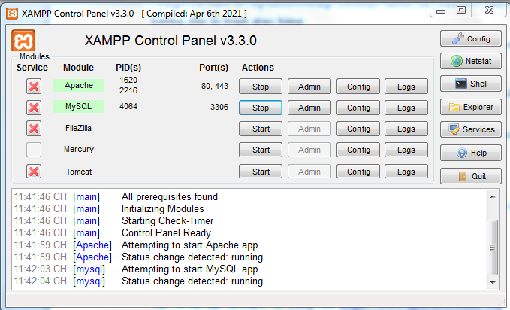

Cài đặt **VS Code** để lập trình.

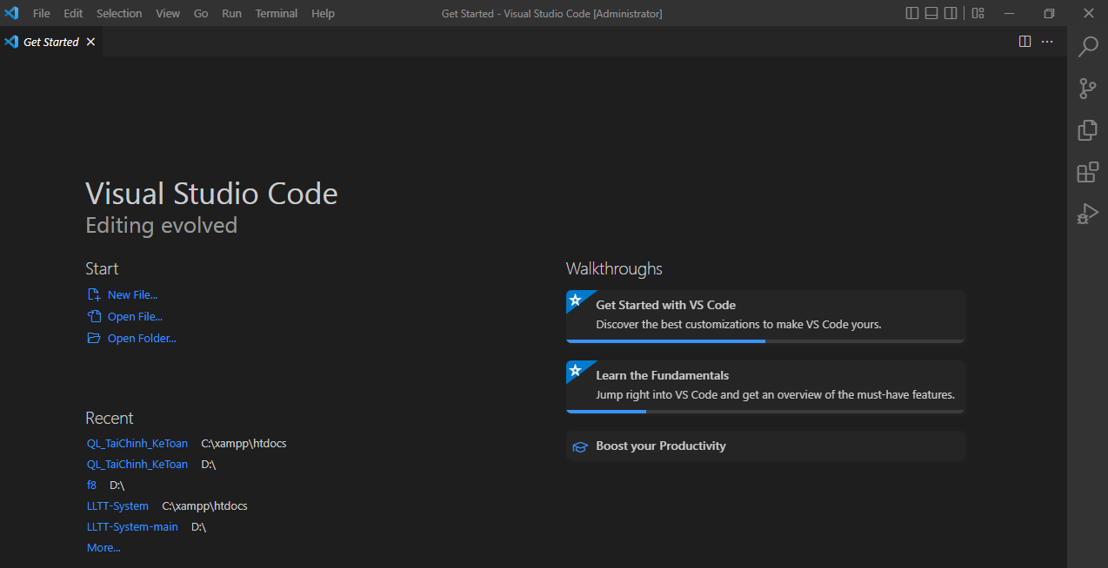

1. **Cấu hình cơ sở dữ liệu.**

Truy cập **phpMyAdmin** tại <http://localhost/phpmyadmin/>.

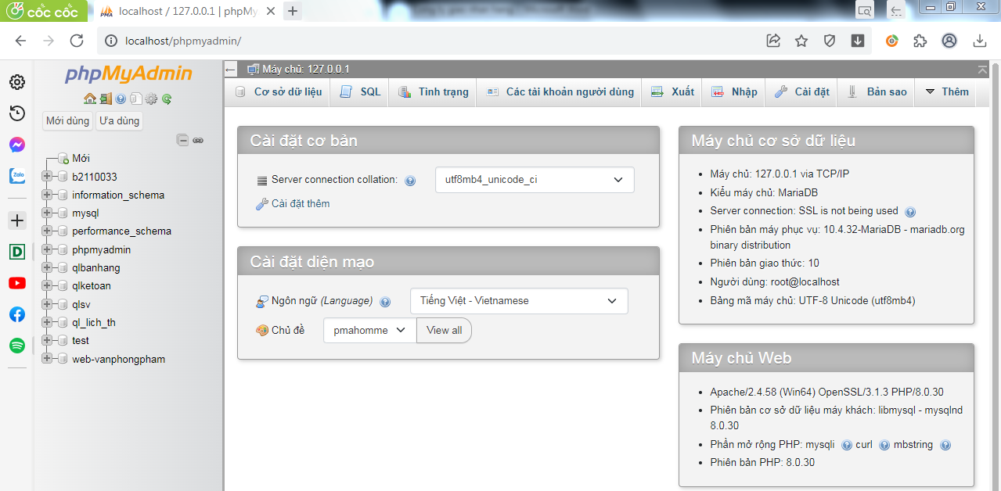

Tạo một **cơ sở dữ liệu mới**.

*Thêm ảnh*

Chạy các tập tin .sql để tạo bảng dữ liệu cần thiết.

*Thêm ảnh*

1. **Triển khai mã nguồn**

Cấu hình kết nối database trong tập tin config.php:

*Thêm ảnh*

Khởi động server bằng cách vào trình duyệt và nhập <http://localhost/ten/>.

*Thêm ảnh*

1. **Tích hợp Mapbox và** OpenStreetMap

Đăng ký tài khoản trên <https://www.mapbox.com> để lấy API Key.

*Thêm ảnh*

Thêm script Mapbox vào trang web:

*Thêm ảnh*

Khởi tạo bản đồ:

*Thêm ảnh*

Tích hợp OpenStreetMap với Leaflet.js:

*Thêm ảnh*

# KIỂM THỬ VÀ ĐÁNH GIÁ



## Kịch bản kiểm thử

Mô tả các kịch bản kiểm thử/thực nghiệm.

………

## Kết quả kiểm thử

Mô tả các kết quả kiểm thử/thực nghiệm theo từng kịch bản, hình ảnh minh họa.

………

# KẾT LUẬN VÀ HƯỚNG PHÁT TRIỂN



## Kết luận

Kết quả đạt được của đề tài (cần trình bày đề tài đạt được gì chứ không phải người làm đạt được gì).

Hạn chế của đề tài (không ghi “do thời gian có hạn”, “do khả năng hạn chế”,.. mà là đề tài chưa làm được phần nào so với mục tiêu/mong đợi ban đầu).

………

## Hướng phát triển

Trình bày hướng phát triển tiếp theo của đề tài.

………

# TÀI LIỆU THAM KHẢO

[1] G. Haixiang, L. Yijing, J. Shang, G. Mingyun, H. Yuanyue, and G. Bing, "Learning from class-imbalanced data: Review of methods and applications," *Expert Systems with Applications,* vol. 73, pp. 220-239, 2017/05/01/ 2017.

[2] F. Zhang, J. Song, and S. Peng, "Deep Matrix Factorization for Recommender Systems with Missing Data not at Random," *Journal of Physics: Conference Series,* vol. 1060, pp. 012001-012001, 2018.

[3] T. T. Dien, N. Thanh-Hai, and N. Thai-Nghe, "An approach for learning resource recommendation using deep matrix factorization," *Journal of Information and Telecommunication,* pp. 1-18, 2022.

[4] Hệ thống quản lý đào tạo Trường Đại học Cần Thơ. Truy cập ngày 29/4/2022. https://htql.ctu.edu.vn/

# PHỤ LỤC

Các phụ lục của luận văn.